Голова Держенергоефективності презентував мерам міст та громадам перспективні проекти з енергоефективності, які зацікавлять інвесторів та активізують місцевий бізнес

На відкритті семінару для мерів міст спільно із Президентом Всеукраїнської громадської організації «Клуб мерів» (http://mayorsclub.org.ua) Володимиром Удовиченком та Першим віце-президентом Олександром Мазурчаком Голова Держенергоефективності Сергій Савчук окреслив найбільш актуальні та вигідні для місцевих громад проекти з енергоефективності та відновлюваної енергетики.
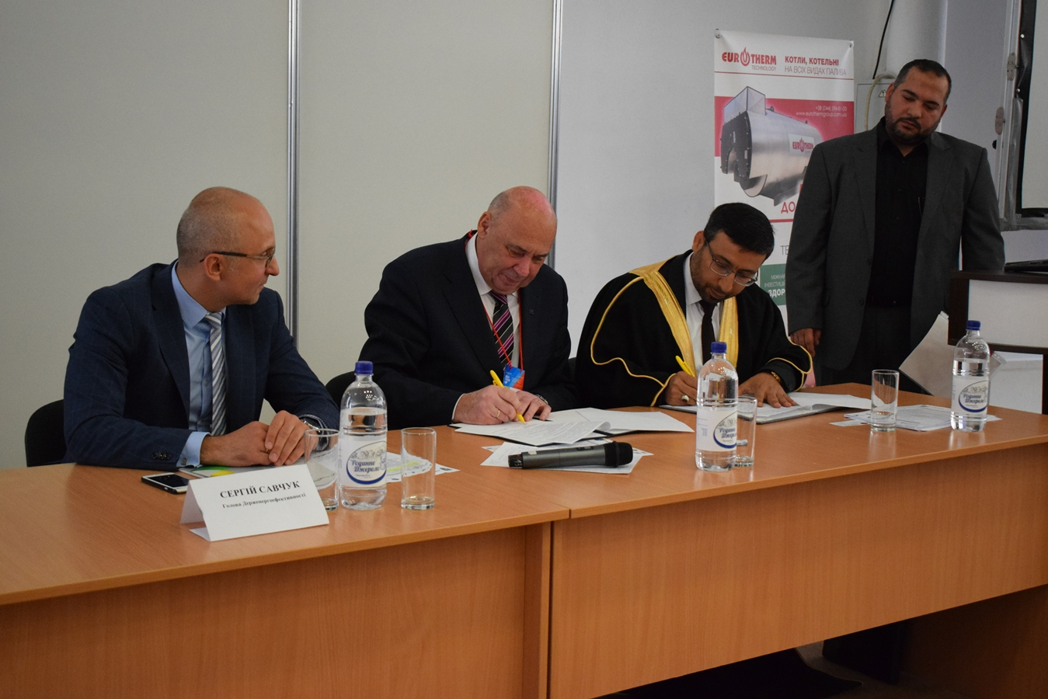
Зокрема, С. Савчук закликав підтримувати населення у питаннях енергозбереження, надаючи співфінансування «теплих кредитів»: «Подвійна допомога в утепленні осель як з державного, так і з місцевих бюджетів стимулює широке впровадження енергоефективних заходів та розвиток бізнесу у цій сфері. На сьогодні у тісній співпраці з Держенергоефективності лише за 5 місяців 2018 р. запроваджено 136 таких місцевих програм, на реалізацію яких виділено 125 млн гривень».
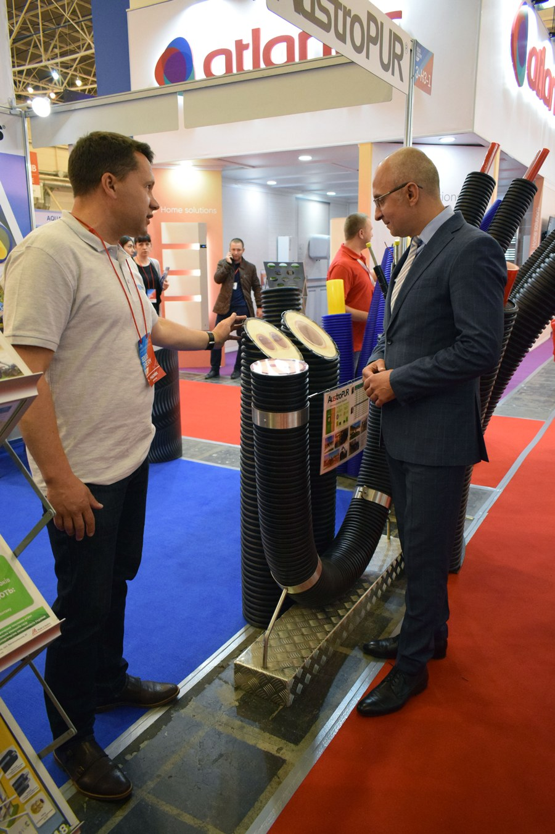
Також Голова Агентства представив можливості утеплення бюджетних закладів за ЕСКО-механізмом. За результатами оновленого ЕСКО-законодавства, із 2016 р. в країні вже укладено 158 ЕСКО-договорів на загальну суму понад 125 млн гривень.

«Агентство готове всіляко сприяти місцевій владі у цьому напрямі. Спільними зусиллями ми сформували та оновлюємо базу потенційних ЕСКО-об’єктів, що вже налічує понад 12 тис. державних установ та 2 тис. об’єктів органів влади (http://saee.gov.ua/sites/default/files/docs/ESCO_objects_24_04_2018.xlsx)», - пояснив С.Савчук.
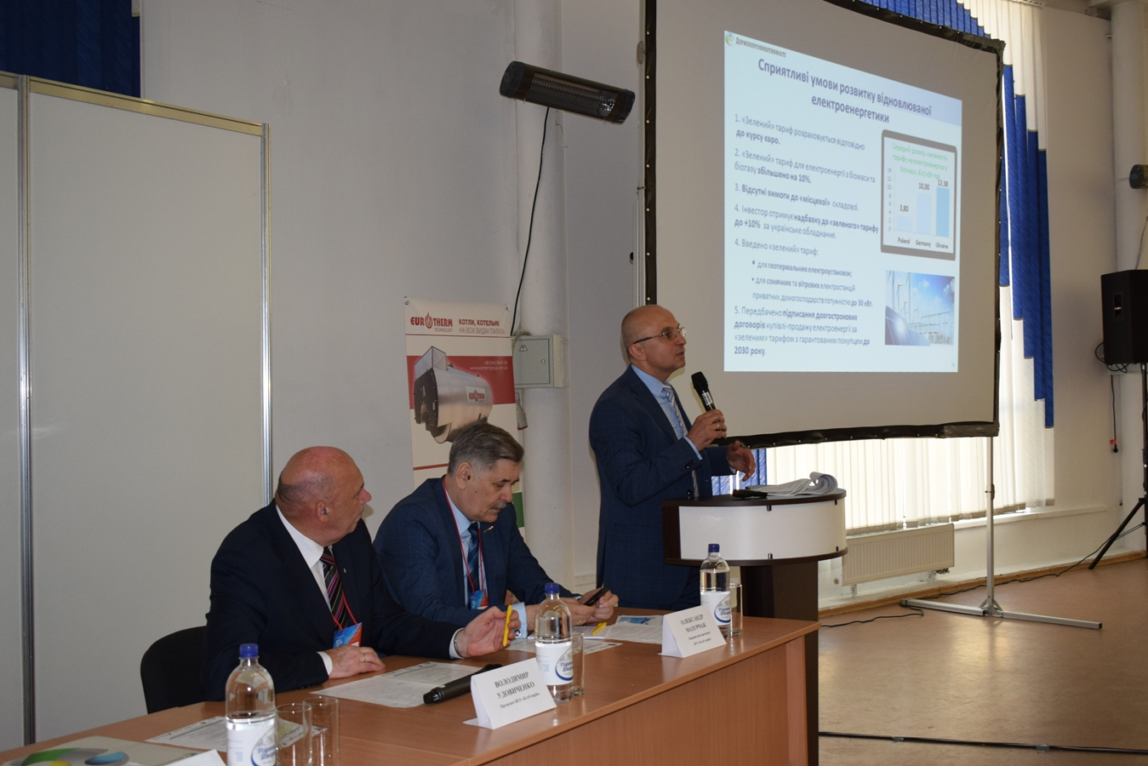
Крім того, учасники семінару обговорили можливість спільного запровадження проектів «чистої» енергетики, адже вони залишаються затребуваними для міст та вирішують одночасно енергетичні, економічні, екологічні питання.

Зокрема, С.Савчук звернув особливу увагу учасників семінару на перспективність проектів із виробництва енергії з біогазу, біомаси та сміття.

При цьому С.Савчук запевнив, що для стимулювання роботи інвесторів у цій сфері прийнято необхідну законодавчу базу, яка вже демонструє свою ефективність. За останні три роки у «зелені» проекти залучено більше 1 млрд євро інвестицій.

Черговим доказом зацікавленості іноземних інвесторів у роботі в Україні стало підписання Меморандуму про співпрацю між Клубом мерів та Українсько-арабською діловою радою (УАДР, https://www.facebook.com/ukr.ar.bc).

Президент УАДР шейх Емад Абу Аль Руб висловив сподівання, що двостороння співпраця буде взаємовигідною для обох країн. Потрібно якомога ширше презентувати весь потенціал України для реалізації спільних інвестиційних проектів.

Із новаціями у сфері енергоефективності та «чистої» енергетики усі присутні ознайомилися після семінару, відвідавши 20-у Міжнародну виставку «Аква-Терм» (https://www.aqua-therm.kiev.ua/uk-UA).

Управління комунікації та зв’язків з громадськістю

